Лабораторная работа № 0

«Человеко-машинное взаимодействие»
Постановка задания:
Найти одно удачное и одно неудачное интерфейсное решение взаимодействия человека с машиной.
Задание можно понимать шире чем взаимодействие человека с компьютером. Как пример, можно привести современную оконную раму, которая внутри себя содержит некоторый механизм, а взаимодействие с ним происходит через ручку, имеющую 4 состояния.
Отчет должен содержать некоторый документ в одном из общепринятых форматом (.doc, .pdf, .html, .md) В документе должно быть два раздела с удачным и неудачным решением, пояснение, почему вы так считаете, и фотографию (скриншот).
Решение:
Для выполнения данного задания мною были выбраны два веб-сайта: http://lib.ru/ и https://mybook.ru/, неудачное и удачное решение соответственно.
В первую очередь разбёрем неудачную реализацию Библиотеки Максима Мошкова (http://lib.ru/).
Данная библиотека имеет минимальный интерфейс и дизайн, в то время как это самая известная в Рунете www-библиотека. Шрифт и выбранная цветовая схема абсолютно нечитабельны, поиск на главной странице отрабатывает корректно только со второй попытки, найти нужную книгу или статью весьма проблематично.
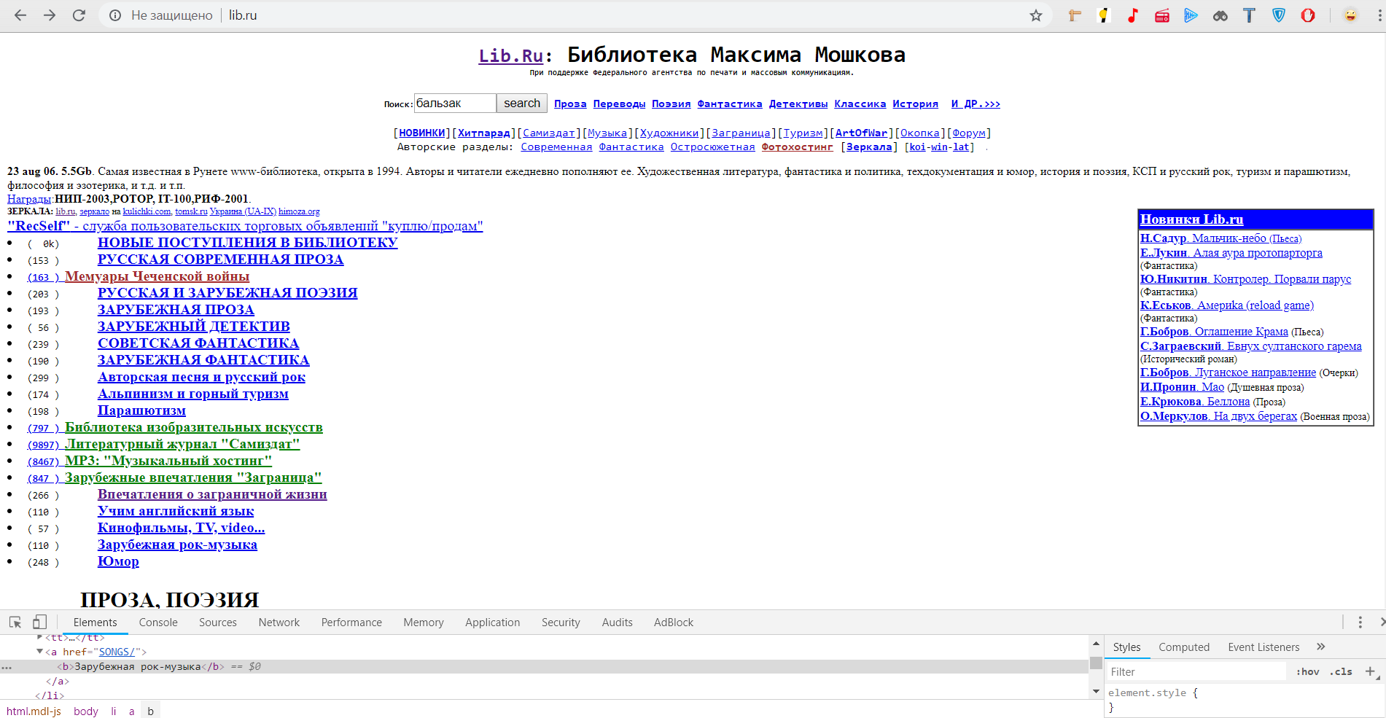

Представление самих статей и книг для чтения так же неудобно с ПК:
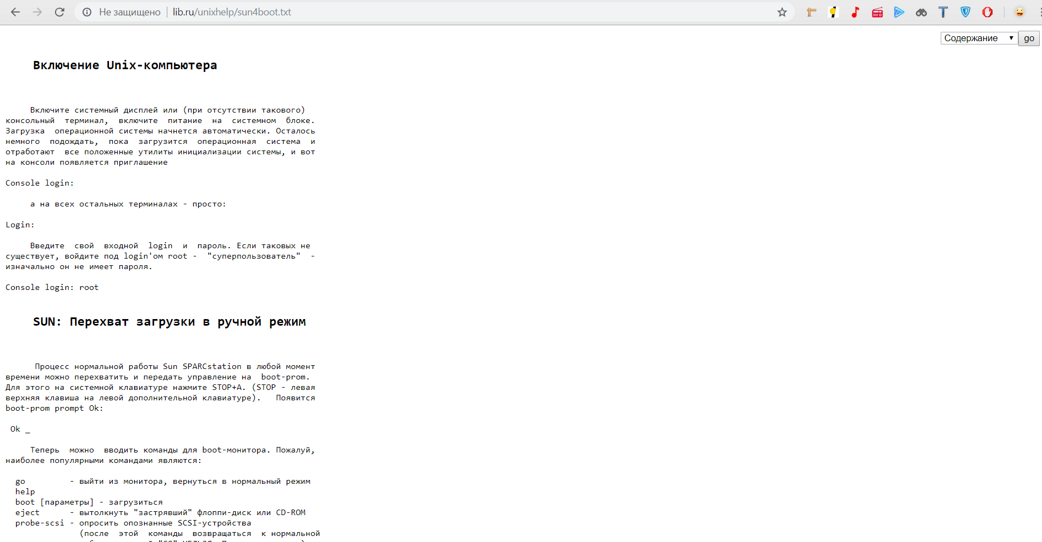

Для разбора удачной реализации был выбрал веб-сайт https://mybook.ru/, который имеет такую же специфику и направленность. Это одна из самых популярных онлайн библиотек Рунета, совмещающая в себе бесплатные и платные книги. Интерфейс и юзабилити здесь на порядок выше в сравнении с библиотекой М. Мошкова, реализован приятный стиль страницы, имеются ссылки на скачивание приложения для всех популярных мобильных платформ, реализован корректно работающий поиск по сайту, имеется мобильная версия сайта, при чтении реализован ряд дополнительных функций.
